Федеральное государственное образовательное бюджетное учреждение
высшего образования «Финансовый университет при Правительстве
Российской Федерации»

Отчёт по дисциплине «Операционные системы»
Практическая работа №4

Выполнили студенты
группы 2ПКС-116
Зайцев Н. В.
Гивчак Д. О.

Москва 2017
Перезапускаем процесс explorer.exe с помощью диспетчера задач.
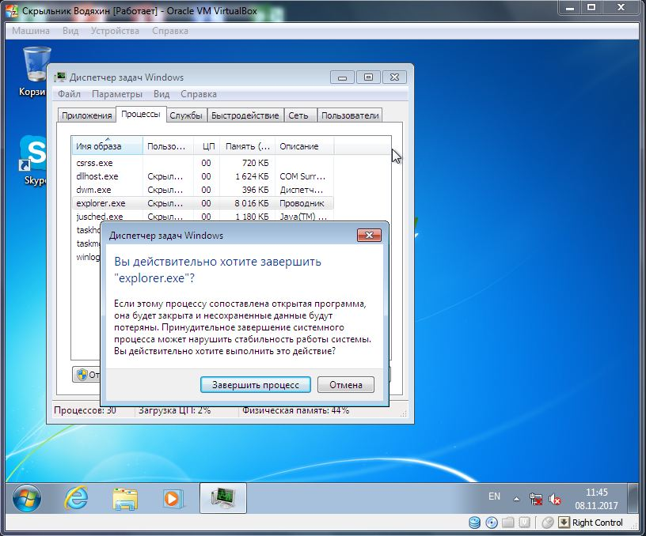
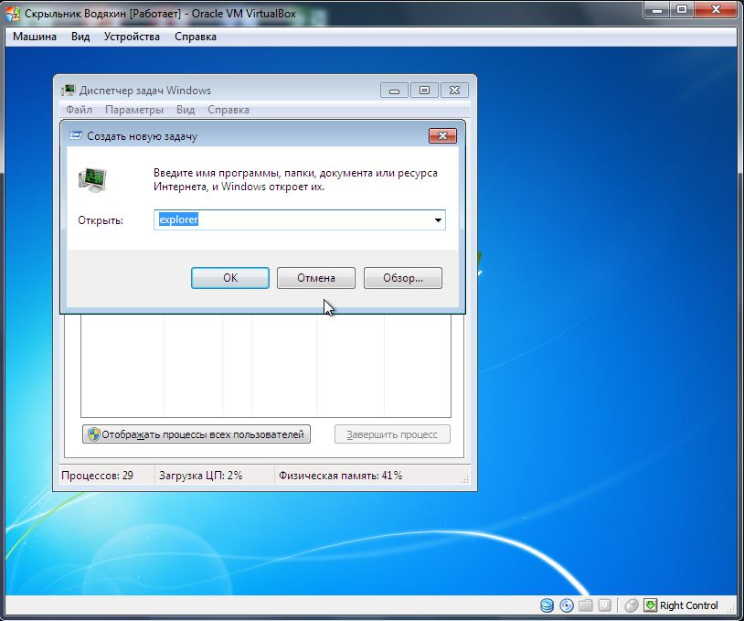
Запускаем процесс notepad.exe с помощью командной строки.
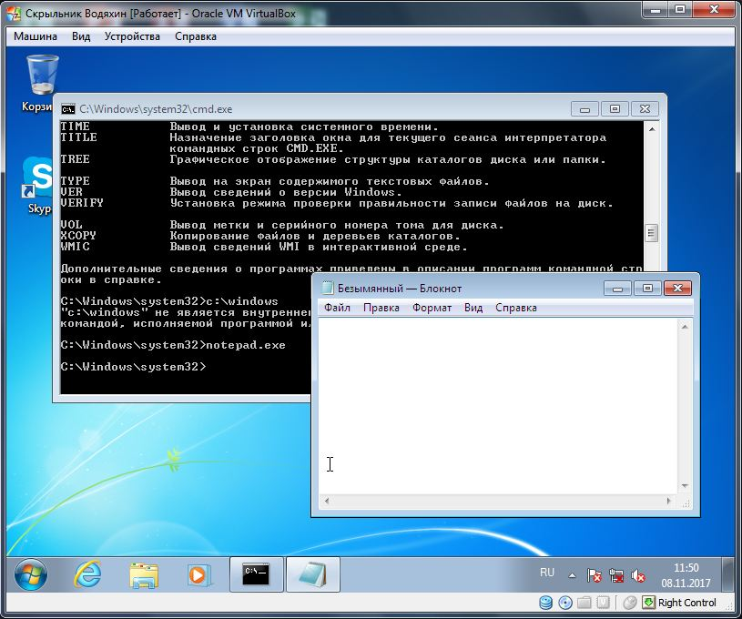
Задание 1. Работа с разделом HKEY_CURRENT_USER. Скрыть логические диски.
Добавляем параметр NoDrivers в раздел HKEY_CURRENT_USER\SOFTWARE\Microsoft\Windows\Current Version\Policies\Explorer
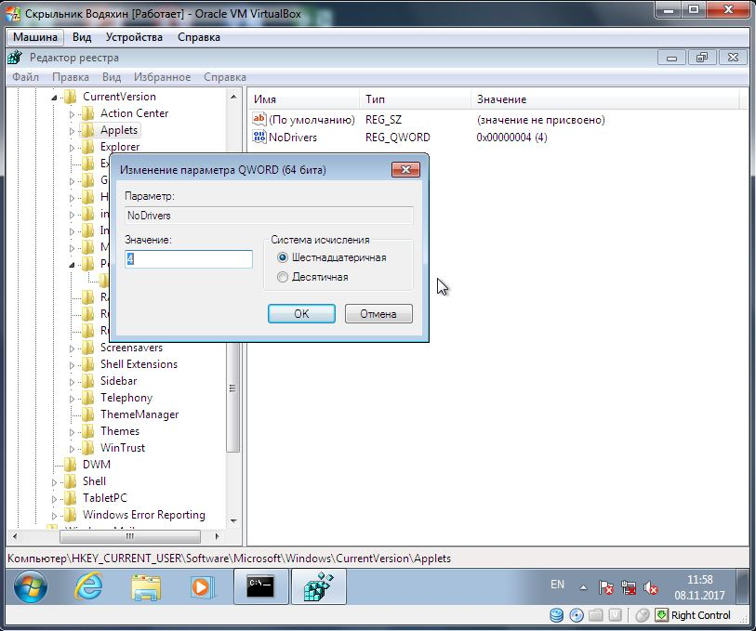
В результате из каталога «Мой компьютер» скрылся диск C.
Задание 2. Вывести рядом с отображением часов слово «Часы», путем создания или редактирования параметров sTimeFormat и s2359.
Изменяем параметры sTimeFormat и s2359 в разделе HKEY_CURRENT_USER\Control Panel\ International.
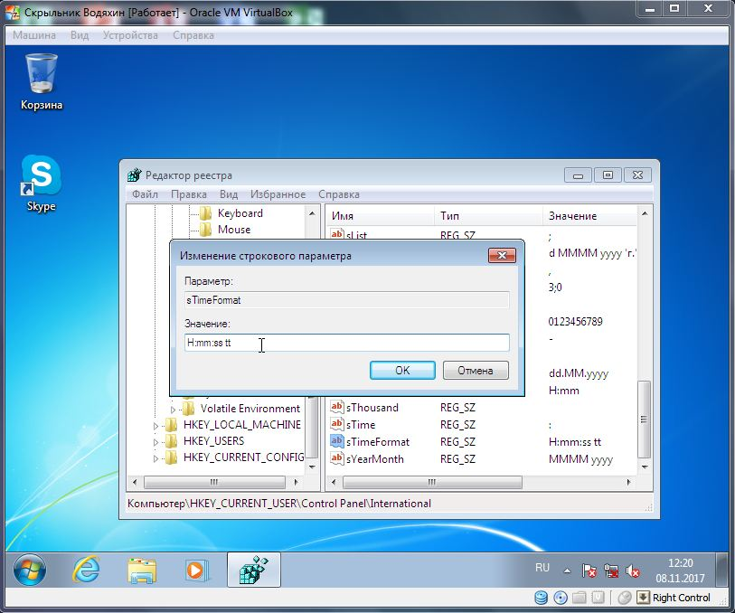
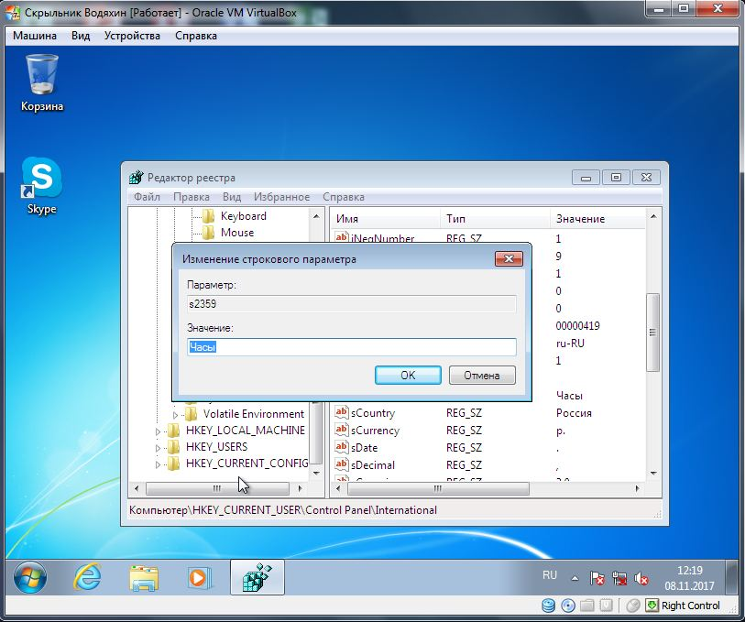
Задание 3. Изменить настройку элементов меню ПУСК.
Добавляем параметр NoRun в раздел HKEY_CURRENT_USER\SOFTWARE\Microsoft\ Windows\Current Version\Policies\Explorer.
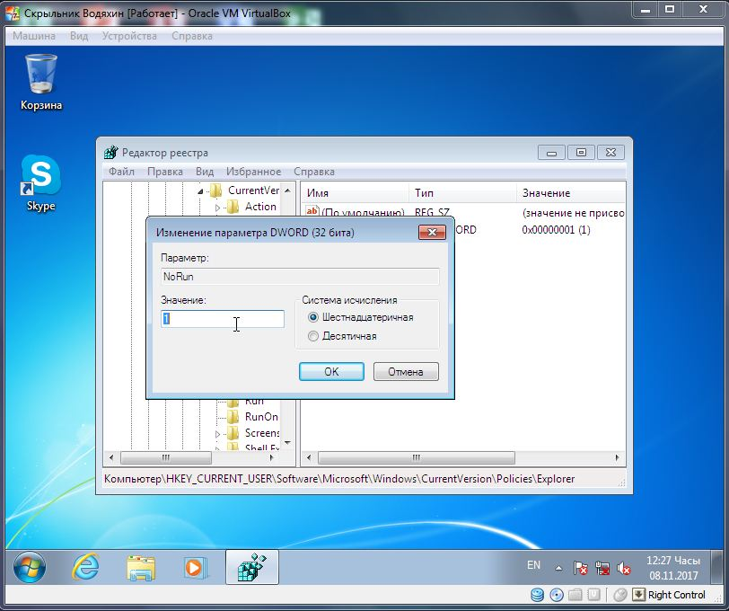
В результате мы скрыли меню выполнить из пуска. При нажатии комбинации клавиш Win+R Windows выдаёт ошибку.
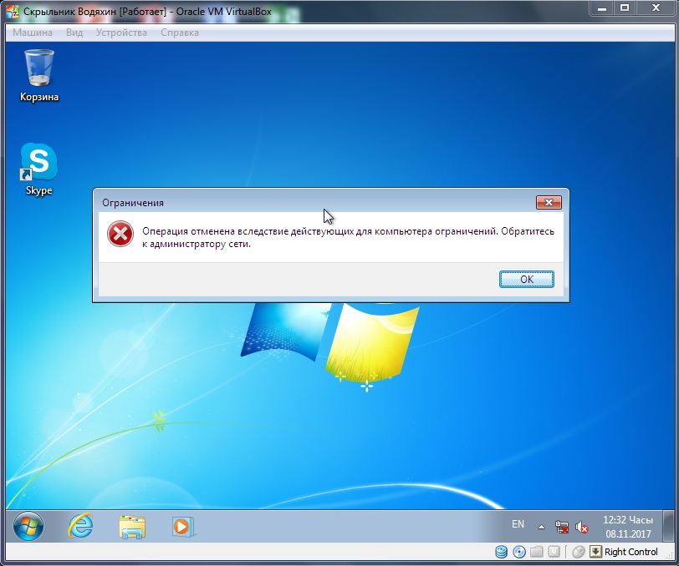
Задание 4. Самостоятельно проверить настройку всех пунктов меню из табл.2. и восстановить исходные настройки.

Таблица 2 – Список пунктов меню
Название пункта меню | Параметр | Тип | Значение
Выполнить | NoRun | dword | 1
Найти | NoFind | dword | 1
Избранное | NoFavoritesMenu | dword | 1
Документы | NoRecentDocsMenu | dword | 1
Панель задач | NoSetTaskba | dword | 1
Панель управления | NoSetFolders | dword | 1
Пустой рабочий стол | NoDesktop | dword | 1
Нет значка Интернет | NoInternetIcon | dword | 1
*Для возврата отключенного пункта меню поменять значение 1 на 0

Добавляем пункты:
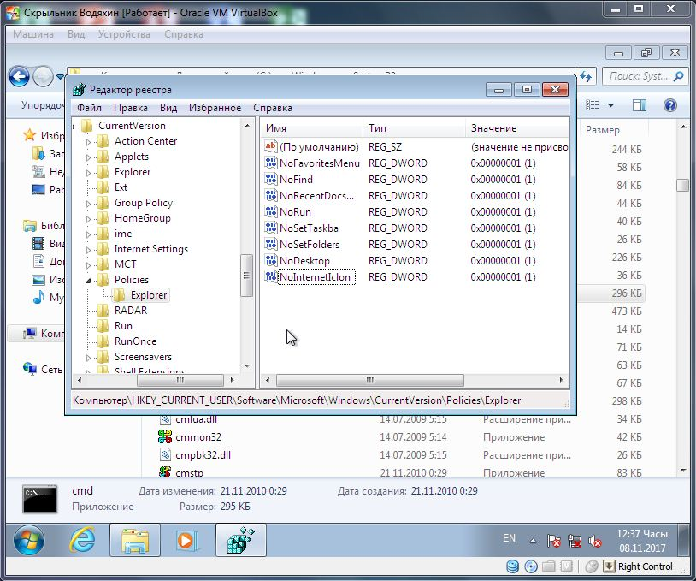

В результате пропали все элементы рабочего стола.
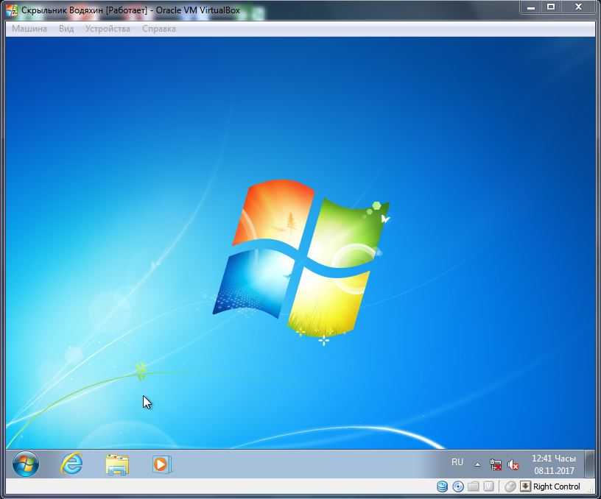
Задание 5. Отключить процесс настройки параметров дисплея.
После добавления NoDispCPL в раздел HKEY_CURRENT_USER\Software\Microsoft\ Windows\Current Version\Policies\System стало невозможно изменять разрешение экрана.
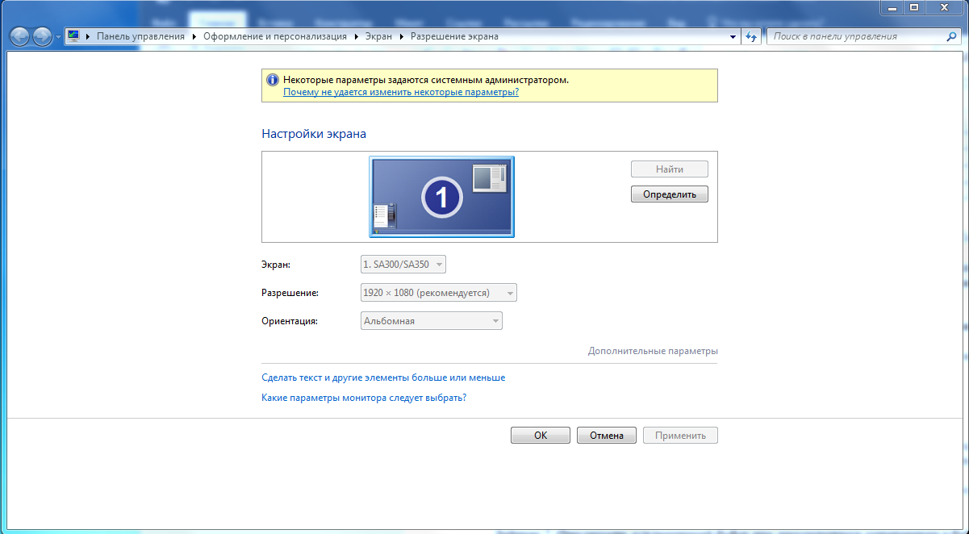
Рисунок – 12. Отключение редактирования параметров дисплея
Задание 6. Отобразить в правом нижнем углу экрана версию Windows.
После добавление параметра PaintDesktopVersion в раздел HKEY_CURRENT_USER\Control Panel\Desktop в левом нижнем угла рабочего стола появилась надпись с текущей версией Windows.
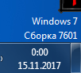
Задание 7. Отключить всплывающий буфер при многократном копировании в буфер.
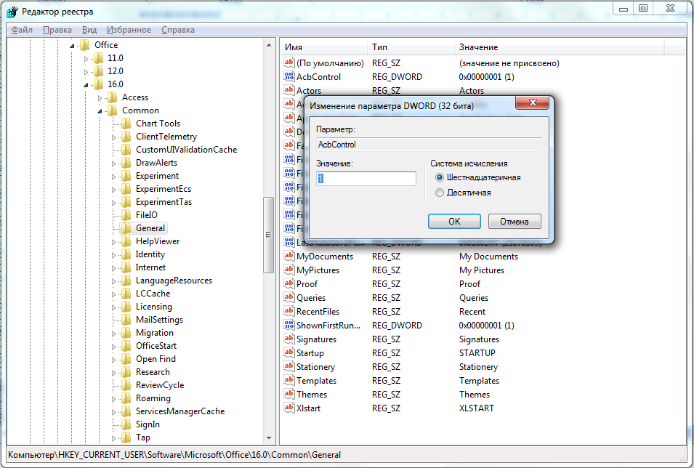
Задание 8. Отменить вызов контекстного меню на панели задач правой кнопкой мыши.
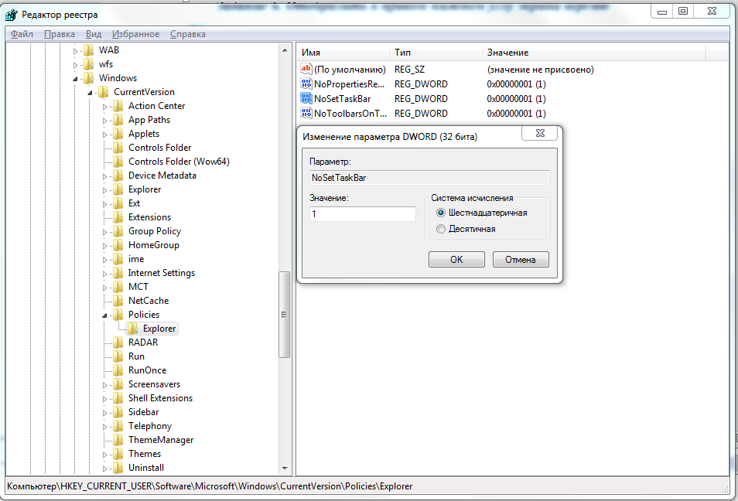
Задание 9. Отменить показ тулбаров (значков) на панели задач.
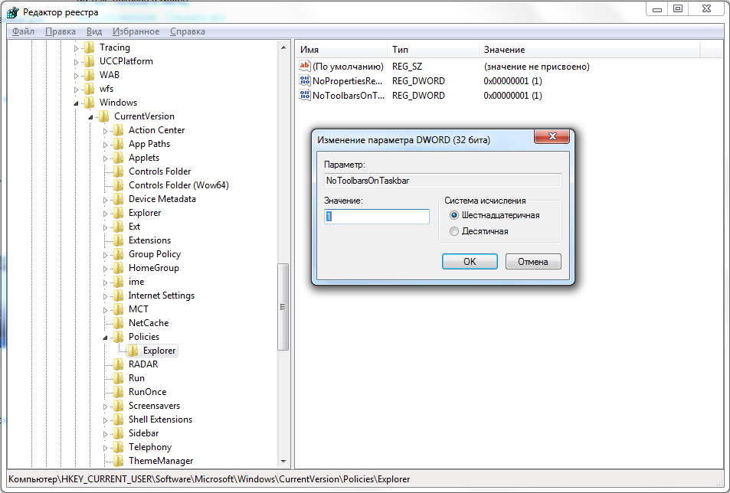
Задание 10. Изменить заголовок Internet Explorer.
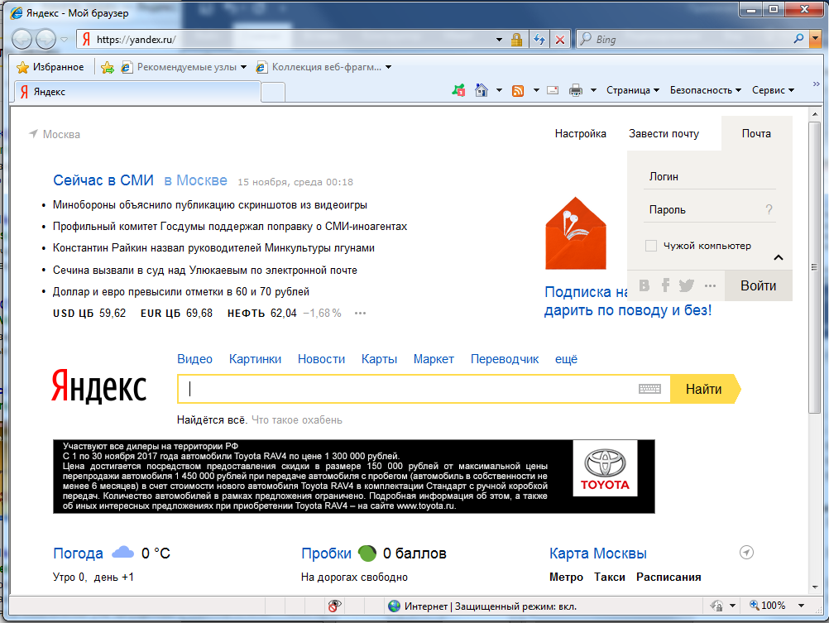
Задание 11. Изменить вариант размещения обоев на Рабочем столе.
Cдвиг обоев по Y
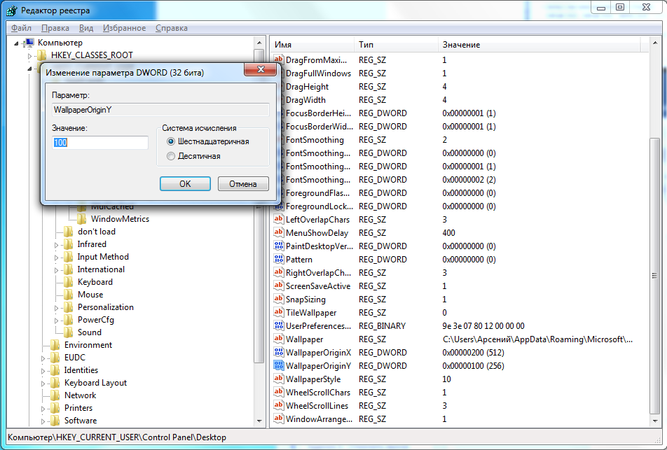
Cдвиг обоев по X
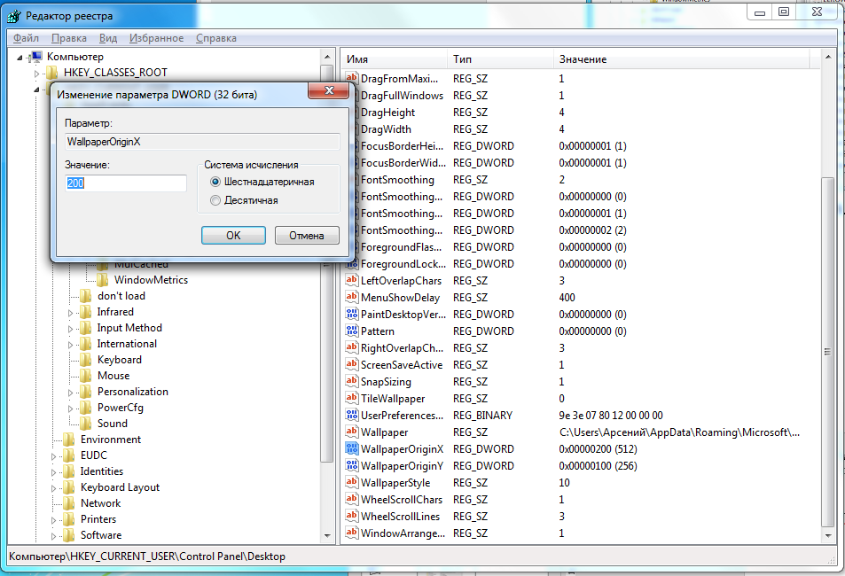

Задание 12. Запретить пункт Свойства контекстного меню Корзины.
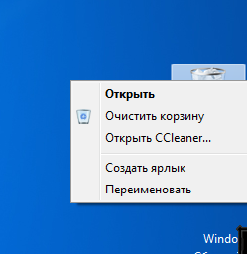
Задание 13. Настроить использование Блокнота для чтения нераспознанных системой файлов.
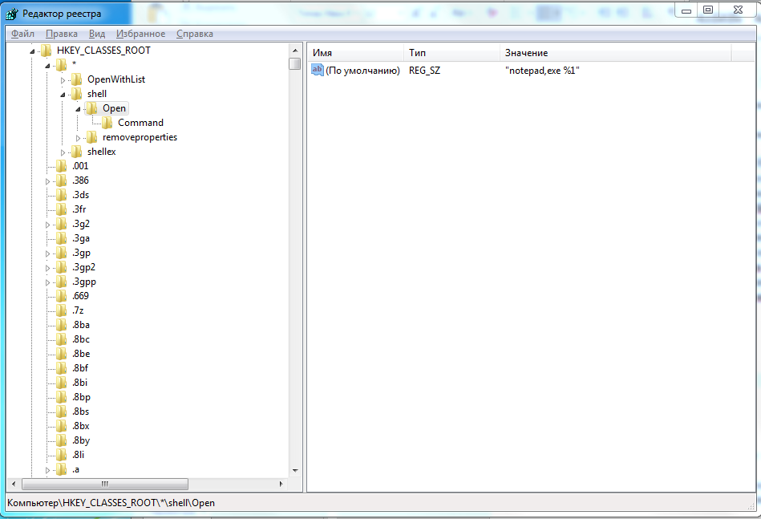

Задание 14. Настроить следующее поведение программы на панели задач: когда программа требует внимания пользователя, она может либо выскочить на передний план, либо начать мигать кнопкой на панели задач.
В результате добавления параметров программы, требующие внимания пользователя начали выскакивать на первый план.
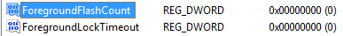
Задание 15. Удалить значок Корзины с Рабочего стола.
Задание 16. Создать значок Корзины в Моем компьютере.
Задание 17. Изменить имя ярлыка «Корзина».

Контрольные вопросы:
- Понятие процесса характеризуется некоторой совокупностью набора исполняющихся команд, используемых ним ресурсов и текущего момента его выполнения, находящихся под управлением ОС.
- Слу́жбы ОС - приложения, автоматически (если настроено) запускаемые системой при запуске Windows и выполняющиеся вне зависимости от статуса пользователя.
- Schtasks – настраивает выполнение команд по расписанию;
Start – запускает определенную программу или команду в отдельном окне;
Taskkill – завершает процесс;
Tasklist – выводит информацию о работающих процессах;
Сommand.com – запуск командной оболочки MS-DOS;
Cmd.exe – запуск командной оболочки Windows.
Для получения более подробной информации можно использовать центр справки и поддержки или команду help (например: help at).
- Системный реестр – это информация и конфигурация аппаратных средств компьютера, программного обеспечения, информация о пользователях ПК, представленная в формате двоичного файла, загружающегося в RAM при входе в Windows. Каждый раз при установке ПО все данные записываются в реестр.
- HKEY_CLASSES_ROOT
HKEY_CURRENT_USER
HKEY_LOCAL_MACHINE
HKEY_USERS
HKEY_CURRENT_CONFIG

